**Université d’Avignon et des Pays du Vaucluse ~ 2018 - 2019**

**Remote Automatic Watering System ~ RAWS**

**NDIAYE EL HADJ PATHE**

**Rapport Projet Partiel 2**

**Scénario:**

On a écrit un programme qui permet de tourner et d'arrêter le moteur. Un exemple parfait pour simuler l’allumage et l’extinction dans notre projet RAWS.

**Matériel nécessaire**:

* une carte arduino
* un moteur
* un resistance
* un transistor bipolaire: pour amplifier le courant qui sort de la carte arduino et qui est insuffisant pour allumer le moteur
* un ordinateur pour téléverser le programme

**Schéma:**

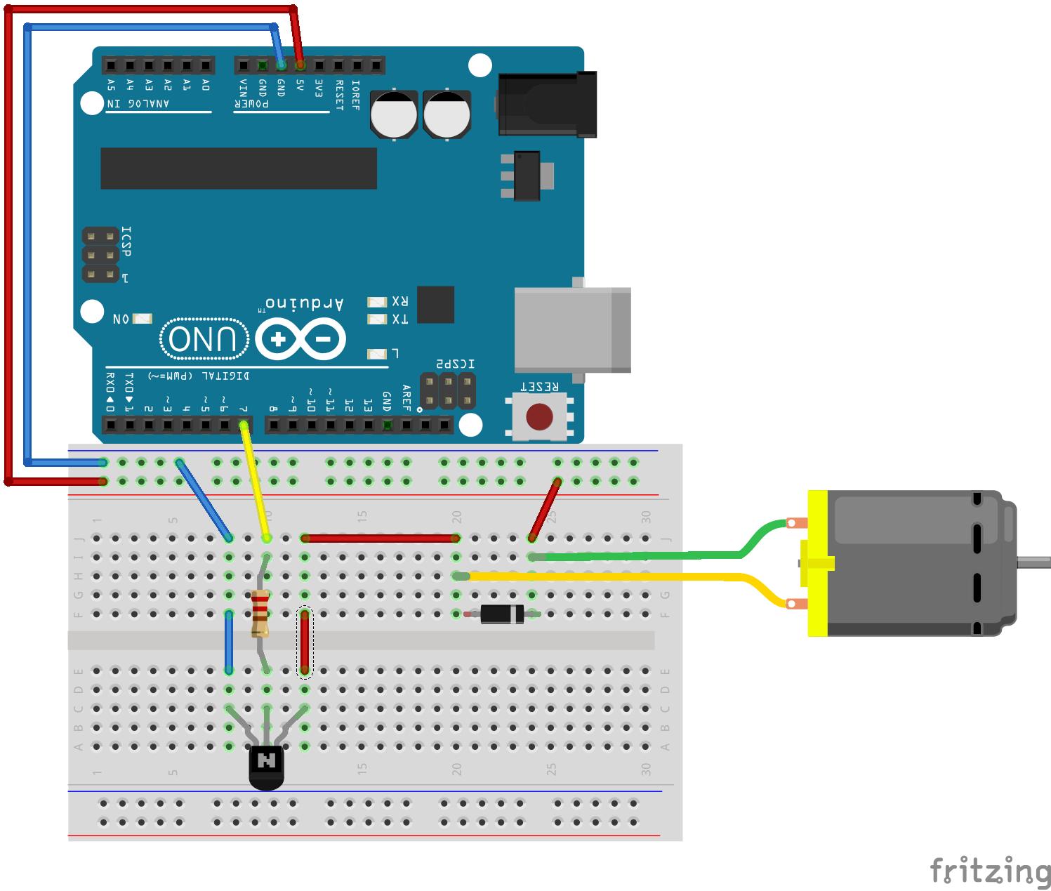

Figure: Montage moteur avec la carte Lenardo

**Code:**

int pinMoteur=7;

void setup(){

pinMode(pinMoteur,OUTPUT);

}

void loop(){

digitalWrite(pinMoteur,HIGH); //le moteur se lance

delay(1000);

digitalWrite(pinMoteur,LOW); //le moteur s'arrête

delay(1000);

}

**Intérêt:**

Ce programme est écrit dans le but de simuler l’allumage et l'extinction du moteur dans le projet RAWS. L'élément clef pour réaliser cela est le **transistor bipolaire** qui permet d’**amplifier** le courant électrique **40mA** de la sortie du pin 7 de la carte arduino Leonardo qui est insuffisant pour faire tourner le moteur.

**Webographie**:

<https://openclassrooms.com/fr/courses/2778161-programmez-vos-premiers-montages-avec-arduino/3285333-le-moteur-a-courant-continu-partie-1-transistors-et-sorties-pwm>